

СЪДЪРЖАНИЕ

Отговори на държавите членки по Годишния доклад на Европейската сметна палата за 2013 г. 2

Резюме 2

Отговори на държавите членки по Годишния доклад на Европейската сметна палата за 2013 г. 4

1 Обхват на доклада 4

2 Ключови характеристики на доклада на ЕСП за 2013 г. 4

3 Обобщение на отговорите на държавите членки 6

3.1 Основни количествено измерими грешки при споделеното управление 6

3.2 по-голяма отчетност на държавите членки – добро финансово управление 9

3.3 по-голяма отчетност на държавите членки – към истинска култура на изпълнението 11

4 Заключение 13

ДОКЛАД НА КОМИСИЯТА ДО СЪВЕТА И ЕВРОПЕЙСКИЯ ПАРЛАМЕНТ

Отговори на държавите членки по Годишния доклад на Европейската сметна палата за 2013 г.

Резюме

Настоящият доклад представлява анализ на отговорите на държавите членки по годишния доклад на Европейската сметна палата (Палатата) за 2013 бюджетна година и изпълнява задълженията, определени в член 162, параграф 5 от Финансовия регламент[1].

В годишния доклад на Палатата за 2013 г. се посочва, че консолидираните отчети не съдържат съществени неточности и че приходите и поетите задължения като цяло са законосъобразни и редовни. По време на извършения от Палатата одит се стигна също до заключението, че като цяло плащанията са съществено засегнати от грешки и че системите за надзор и контрол са като цяло частично ефективни. Резултатите от одита показаха, че като цяло изчисленият процент на грешки е 4,7 %, т.е. с 0,1 процентни пункта по-малко в сравнение с миналогодишния процент, но все още е над прага на същественост. Палатата изтъкна също, че съществен положителен фактор през 2013 г. е било увеличеното въздействие на коригиращите мерки, прилагани от държавите членки и от Комисията. Освен това одитът на Палатата показа също, че за голяма част от операциите, засегнати от грешка, в областите със споделено управление органите на държавите членки са разполагали с достатъчно информация, за да открият и коригират грешките, преди да поискат възстановяване на средствата от Комисията. Областите на политиката „Развитие на селските райони, околна среда, рибарство и здравеопазване“ и “Регионална политика, енергетика и транспорт“ са с най-голям изчислен процент на грешки — съответно 6,7 % и 6,9 %.

По време на извършвания от нея одит през 2013 г. Палатата идентифицира специфични категории количествено измерими грешки при споделеното управление, които са допринесли значително за най-вероятния процент на грешки за съответните области на политиката. В област на политиката „Пазари и преки помощи в областта на земеделието“ (глава 3) към най-вероятния процент на грешки са допринесли с 80 % завишеният брой на допустимите хектари или животни и недопустимите бенефициери/дейности/разходи.

Що се отнася до регионалната политика, транспорта и енергетиката, сериозните грешки при възлагането на обществени поръчки представляват 45 % от всички количествено измерими грешки и съставляват приблизително 39 % от изчисления процент на грешки за тази област на политиката. В област на политиката „Заетост и социални въпроси“ грешките, свързани с нарушения в сферата на обществените поръчки, представляват 7 % от всички грешки, което показва, че рискът от неизпълнение при обществените поръчки продължава да е актуален.

В глава 3 от своя годишен доклад Палатата съобщава за системните слабости в Системата за идентификация на земеделските парцели (СИЗП), произтичащи от неправилна оценка на допустимата за подпомагане земя в базите данни на СИЗП. Ето защо от съответните държави членки бе поискано да предоставят информация за това дали базите данни се актуализират и за допълнителните мерки, които те са предприели за разрешаване на повтарящите се проблеми. Всички държави членки, до които бе отправено искането, отговориха, че вече могат да гарантират, че базите данни на СИЗП се актуализират редовно и че СИЗП осигурява правилно оценяване на допустимостта за подпомагане на земята и системно открива завишените декларирани стойности.

Държавите членки бяха запитани дали са в състояние да заявят, че системата им за контрол е преодоляла повтарящите се недостатъци, установени от Сметната палата, що се отнася до: агроекологичните ангажименти, недопустимите бенефициери, неспазването на правилата за възлагане на обществени поръчки и недопустимото подпомагане за ранно пенсиониране. Съответните държави членки заявиха, че са преодолели всички или почти всички открити повтарящи се недостатъци.

Що се отнася до въпроса за нарушенията в областта на обществените поръчки, почти половината от всички държави членки отговориха, че са открили системни проблеми, свързани с обществените поръчки, и че са предприели превантивни мерки в този контекст.

В доклада се разглеждат отговорите на въпросите за **отчетността** на държавите членки с акцент върху декларациите за управлението и националните декларации, проверките на управлението и ролята и значението на оценките на Палатата.

76 % от държавите членки заявиха, че задължителните **декларации** за управлението могат да имат положително въздействие върху предотвратяването, откриването и поправянето на грешки от страна на държавите членки. Според значителна част от държавите членки (86 %) резултатите от оценките на Палатата са полезни и допринасят за техните собствени гаранции за законосъобразното и редовно използване на средствата на ЕС. По въпроса за полезността на националните декларации малко над половината от всички държави членки отговориха положително.

На последно място, в доклада си за 2013 г. Палатата посочи, че за програмирането за периода 2007—2013 г. по принцип акцентът е бил в по-голяма степен върху необходимостта средствата на ЕС да бъдат разходвани в съответствие с правилата и че акцентът върху изпълнението е бил ограничен. В тазгодишния въпросник към държавите членки бе отправен въпросът как са гарантирали, че **изпълнението** е ключов елемент при използването на средства на ЕС, и какви мерки са били въведени за проследяване на изпълнението на програмите и на проектите. Значително мнозинство от държавите членки отговориха на тези два въпроса изчерпателно. Използването на критерии, показатели и оценки е средството, чрез което много държави гарантират, че изпълнението е ключов елемент. От гледна точка на проследяването на изпълнението докладите за напредъка, мерките за контрол, оценките и проследяването на показателите са сред по-широкоразпространените мерки, които използват държавите членки.

ДОКЛАД НА КОМИСИЯТА ДО СЪВЕТА И ЕВРОПЕЙСКИЯ ПАРЛАМЕНТ

Отговори на държавите членки по Годишния доклад на Европейската сметна палата за 2013 г.

1 Обхват на доклада

В член 162, параграф 5 от Финансовия регламент се посочва, че след като Палатата предаде годишния си доклад, Комисията информира незабавно съответните държави членки за информацията в този доклад, касаеща управлението на средствата, за които те отговарят. Държавите членки следва да отговорят в срок от шестдесет дни, след което Комисията изпраща обобщение на отговорите на Палатата, Европейския парламент и Съвета до 28 февруари на следващата година.

След публикуването на годишния доклад на Палатата за 2013 бюджетна година Комисията надлежно уведоми държавите членки за информацията, която се съдържа в него. Тази информация бе представена под формата на писмо и три приложения, които трябваше да бъдат попълнени от всяка държава членка, като бяха изпратени и придружаващи насоки за изготвянето и представянето на отговорите на въпросниците. Приложение I представляваше въпросник във връзка с точките, които се отнасят до отделните държави членки, приложение II бе въпросник във връзка с одитните констатации, отнасящи се до всяка държава членка, а приложение III бе въпросник във връзка с тематичните констатации, свързани със споделеното управление, за декларацията за достоверност за 2013 г.

За тазгодишния доклад бяха определени три основни теми. Те са, както следва: 1) Основни количествено измерими грешки при споделеното управление, 2) повишена отчетност на държавите членки — добро финансово управление, и 3) повишена отчетност на държавите членки — към истинска култура на изпълнението. Докладът се придружава също от работен документ на службите на Комисията, който съдържа отговорите на държавите членки на приложения I и III.

2 Ключови характеристики на доклада на ЕСП за 2013 г.

В годишния доклад на Палатата за 2013 г. се посочва, че консолидираните отчети не съдържат съществени неточности и че приходите и поетите задължения като цяло са законосъобразни и редовни. По време на извършения от Палатата одит се стигна също до заключението, че като цяло плащанията са съществено засегнати от грешки и че системите за надзор и контрол са като цяло частично ефективни[2]. Резултатите от одита показаха, че като цяло изчисленият процент на грешки е 4,7 %, т.е. с 0,1 процентни пункта по-малко в сравнение с миналогодишния процент, но все още е над прага на същественост. Палатата изтъкна, че съществен фактор през 2013 г. е било увеличеното въздействие на коригиращите мерки, прилагани от държавите членки и от Комисията. Според доклада на Палатата, ако тези мерки не бяха прилагани за операциите, включени в извадката, изчисленият процент на грешки щеше да бъде с 1,6 процентни пункта по-висок[3].

Областите на политиката „Развитие на селските райони, околна среда, рибарство и здравеопазване“ и “Регионална политика, енергетика и транспорт“ са с най-голям изчислен процент на грешки — съответно 6,7 % и 6,9 %. Освен това одитът на Палатата показа също, че за голяма част от операциите, засегнати от грешка, в областите със споделено управление органите на държавите членки са разполагали с достатъчно информация, за да открият и коригират грешките, преди да поискат възстановяване на средствата от Комисията[4].

Графиката по-долу показва разбивка на приноса към изчисления процент на грешки по области на политиката[5].

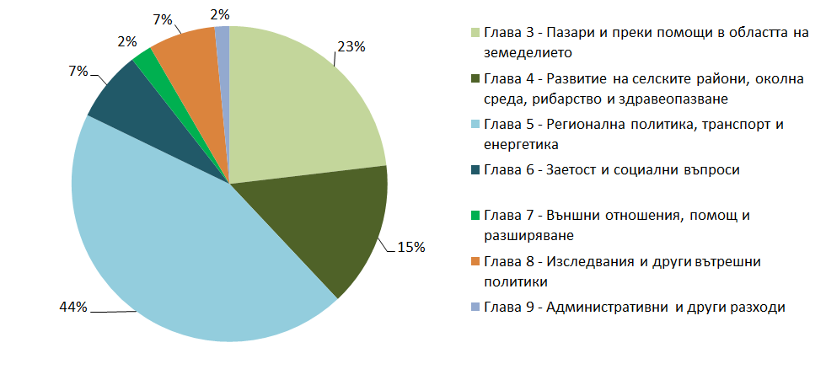

Що се отнася до видовете грешки, в доклада на Палатата се посочва, че грешките, свързани с допустимостта, са допринесли значително за цялостния изчислен процент на грешки. На сериозните грешки в областта на обществените поръчки и неточните декларации на земеделските производители също се дължи голяма част от грешките. Графиката по-долу показва разбивка на приноса на вида грешки към общия изчислен процент на грешки.

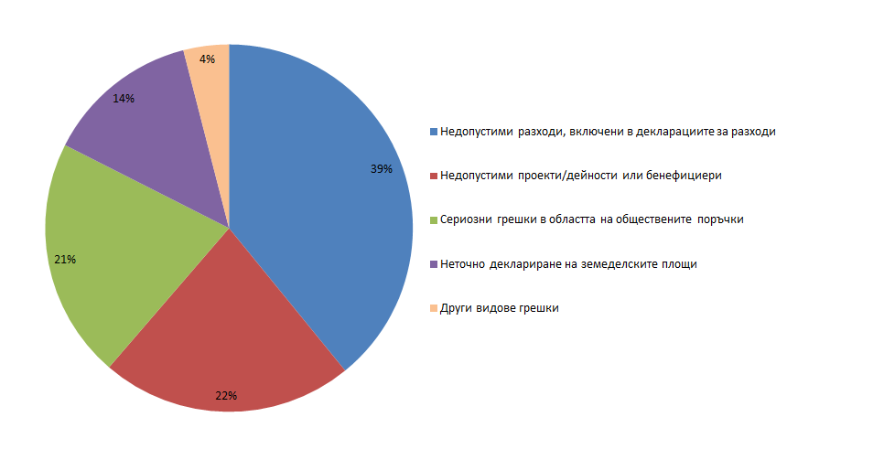

3 Обобщение на отговорите на държавите членки

3.1 Основни количествено измерими грешки при споделеното управление

По време на извършвания от нея одит през 2013 г. Палатата идентифицира специфични категории количествено измерими грешки при споделеното управление, които са допринесли значително за най-вероятния процент на грешки за съответните области на политиката. В област на политиката „Пазари и преки помощи в областта на земеделието“ към най-вероятния процент на грешки са допринесли с 80 % завишеният брой на допустимите хектари или животни и недопустимите бенефициери/дейности/разходи.

Що се отнася до регионалната политика, транспорта и енергетиката, сериозните грешки при възлагането на обществени поръчки представляват 45 % от всички количествено измерими грешки и съставляват приблизително 39 % от изчисления процент на грешки за тази група от политики[6]. В област на политиката „Заетост и социални въпроси“ грешките, свързани с нарушения в сферата на обществените поръчки, представляват 7 % от всички грешки, което показва, че рискът от неизпълнение при обществените поръчки продължава да е актуален[7].

В глава 3 от своя годишен доклад палатата съобщава за системните слабости в Системата за идентификация на земеделските парцели (СИЗП), произтичащи от неправилна оценка на допустимата за подпомагане земя в базите данни на СИЗП[8]. Ето защо от съответните държави членки бе поискано да предоставят информация за това дали базите данни се актуализират и за мерките, които те са предприели за разрешаване на повтарящите се проблеми. Всички държави членки, до които бе отправено искането, отговориха, че вече могат да гарантират, че базите данни на СИЗП се актуализират редовно и че СИЗП осигурява правилно оценяване на допустимостта за подпомагане на земята и системно открива завишените декларирани стойности.

Полша съобщи, че от 2009 г.: „последователно и постепенно реорганизира метода за актуализиране на данните в СИЗП. Основната промяна бе въвеждането в производствената система на онлайн актуализации на базите данни за справки, извършвани от специалисти на ARiMR[9], с помощта на специален инструмент GIS IT[10].“ Освен това органите на Полша изтъкнаха, че „що се отнася до свързаната със СИЗП нередност, открита от Сметната палата през 2013 г., не е вярно, че нередността е системна по характер“, и че Палатата неправилно е признала част от парцел, която е била наводнена през 2013 г., като неотговаряща на условията за плащане през 2012 г.[11]

Ирландия заяви, че прегледът на базата данни на СИЗП е повтарящ се процес, който понастоящем е в ход[12], докато Франция заяви, че с цел актуализиране на СИЗП е изготвен план за действие, който е одобрен от Комисията и се изпълнява през 2015 г.[13] Румъния изтъкна, че за да се подобри положението, ще бъде необходимо финансиране за нови ортофотоснимки, както и за нови служители и за обучение.

Накрая, Германия подчерта факта, че в нейния случай установеното завишаване на декларирана стойност е било отделен случай „без никакви финансови последици“ и че винаги се полагат усилия, за да се гарантира, че СИЗП се актуализира правилно и редовно[14].

В областта на развитието на селските райони Палатата откри сериозни случаи на неспазване на условията за допустимост за инвестиционните проекти, поради което някои видове разходи са недопустими.

Държавите членки бяха запитани дали са в състояние да заявят, че системата им за контрол е преодоляла повтарящите се недостатъци, установени от Сметната палата, що се отнася до: агроекологичните ангажименти, недопустимите бенефициери, неспазването на правилата за възлагане на обществени поръчки и недопустимото подпомагане за ранно пенсиониране.

Съответните държави членки заявиха, че са преодолели всички или почти всички открити повтарящи се недостатъци. Графиките по-долу съдържат общ преглед на получените отговори:

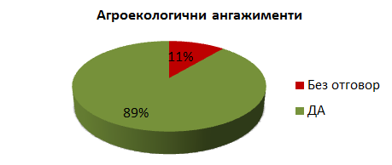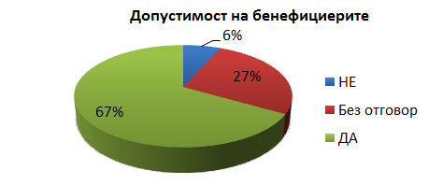

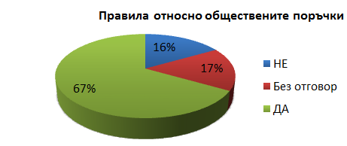 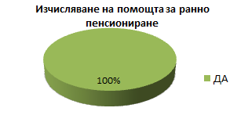

Гърция изтъкна две области, в които е направила значителни подобрения: изменение на агроекологичните плащания, което се изразяваше в промяна на системата за санкции за определени дейности, и изменение на националното законодателство в областта на обществените поръчки[15].

Полските органи заявиха, че що се отнася до недопустимостта на помощта за ранно пенсиониране, те не са съгласни с Палатата и с Комисията, че „привеждането в действие на мярката „структурни пенсии“ е свързано с измама или друга незаконна дейност, накърняваща финансовите интереси на Съюза“. Поради това бяха предоставени разяснения и органите предприеха коригиращи действия. Комисията е поискала неправомерно платените суми да бъдат събрани.

Що се отнася до въпроса за нарушенията в областта на обществените поръчки, почти половината от всички държави членки отговориха, че са открили системни проблеми, свързани с обществените поръчки, и че са предприели превантивни мерки в този контекст.

Шотландия (Обединеното кралство) заяви, че: „Въпреки че активно насърчаваме спазването на правилата в областта на обществените поръчки, все още има какво да се направи за уведомяване на управляващия орган и бенефициерите за значението на спазването на правилата в областта на обществените поръчки и за неговото отражение.“

Словения докладва за три области, в които са направени подобрения: 1) проектна група, сформирана през ноември 2014 г. специално за разглеждане на въпросите, свързани с областта на обществените поръчки, 2) анализ на обществените поръчки и 3) административна компетентност (наемане на допълнителен персонал и обучение в сферата на обществените поръчки) се осигурява и ще бъде осигурявана в рамките на техническата помощ[16].

Други държави членки предприеха определени мерки, за да се опитат да ограничат и предотвратят нарушенията в областта на обществените поръчки. Румъния е въвела законодателни мерки и мерки, основани на системите, а Чешката република е предприела превантивни и коригиращи мерки на национално равнище. Хърватия е предприела многобройни превантивни мерки, включително семинари и програма за обучение на 50 класа, благодарение на която получи сертификат в сферата на обществените поръчки, чийто срок е три години.[17]. Португалия и Унгария са изготвили планове за действие за подобряване на обществените поръчки, а в Естония системата за управление и контрол за обществените поръчки е била „сериозно усъвършенствана“ през последните няколко години.[18].

Някои държави членки заявиха обаче, че са имали много малко системни проблеми, свързани с обществените поръчки. Испания твърди, че:

„Въпреки че са открити различни проблеми, свързани с обществените поръчки, те се различават по вид в различните органи и обикновено засягат конкретни поръчки... Освен това проблемите, констатирани в областта на обществените поръчки, не се считат за системни и във всички случаи, в които са открити нередности по отношение на обществените поръчки, съответният разход е оттеглен, за да не бъде засегнат бюджетът на ЕС.“[19]

Финландия отбеляза, че „спазването на правилата в областта на обществените поръчки се следи по-отблизо за помощите, съфинансирани със средства на ЕС, отколкото в рамките на националните програми за помощ.“[20]

Накрая, Германия посочи, че не е „установила наличие на проблеми от системно естество, що се отнася до Европейския социален фонд (ЕСФ), във връзка с обществените поръчки“, но въпреки това в някои случаи е предприела „предпазни мерки“[21].

В отговорите на държавите членки на въпроси, свързани с основните количествено измерими грешки, се набляга на факта, че те са предприели редица превантивни и коригиращи действия. Също така изглежда е налице ангажираност за премахване на системните слабости, благодарение на което се намалява броят на количествено измеримите грешки.

3.2 по-голяма отчетност на държавите членки – добро финансово управление

В доклада си за 2013 г., що се отнася до споделеното управление, Палатата посочва, че в много случаи националните органи са разполагали с достатъчно информация, за да предотвратяват, откриват и коригират грешките, преди да декларират разходите пред Комисията[22]. Палатата подчерта факта, че ЕС изразходва своя бюджет, но все още съществуват значителни възможности за допълнително подобряване на начина, по който тези средства се изразходват. Средствата следва да бъдат разходвани съгласно правилата, като същевременно се постигат очакваните резултати.[23]. В тази подчаст на доклада се разглеждат отговорите на въпросите за отчетността на държавите членки с акцент върху декларациите за управлението и националните декларации, проверките на управлението и ролята и значението на оценките на Палатата.

76 % от държавите членки заявиха, че задължителните декларации за управлението могат да имат положително въздействие върху предотвратяването, откриването и поправянето на грешки от страна на държавите членки. Унгария заяви, че са въведени декларации за управлението и че декларациите трябва да се изпращат на министъра, който отговаря за държавния бюджет[24].

Шотландия (Обединеното кралство) и Латвия отговориха, че декларациите за управлението ще окажат положително въздействие, като по този начин ще увеличат отчетността на държавите членки.

На въпроса за полезността на националните декларации малко над половината от всички държави членки отговориха положително. Дания и Обединеното кралство, които участват в междуинституционалната работна група за националните декларации, се изказаха в подкрепа на националните декларации. Дания отбеляза, че:

„Едно от заключенията бе, че целта на националните декларации е да се гарантира по-голяма политическа отговорност за обезпечаване на коригирането на грешките в националните плащания на средства от ЕС. Ние в Дания сме на мнение, че това е важна концепция, която трябва да бъде разпространена, и препоръките представляват добра отправна точка за държавите, които все още не са въвели образец. В Дания отговорност се търси от политическото равнище, тъй като Комисията за публичните сметки ежегодно представя доклад за използването на средствата на ЕС в Дания... По този начин датският модел осигурява отчетност по отношение на използването на средствата на ЕС на национално политическо равнище“[25].

Обединеното кралство посочи, че подкрепя препоръките на работната група и че:

„Приветстваме факта, че тези препоръки са достатъчно гъвкави, за да бъдат взети предвид националните обстоятелства и процеси, което означава, че държавите членки разполагат със свобода на действие при изготвянето на такъв документ на доброволен принцип. Приветстваме също така факта, че препоръките поставят акцент върху значението на доброто докладване за подобряването на управлението на средствата на ЕС“[26].

Въпреки това критиките към декларациите за управлението се съсредоточават върху факта, че те не предоставят добавена стойност, тъй като съществуващите системи са подходящи, и може да се стигне до нарастване на административната тежест[27].

Държавите членки, които не подкрепят идеята за национални декларации, (например Латвия и Естония) изтъкнаха факта, че може да се получи препокриване с други годишни доклади и да се увеличи бюрокрацията[28]. Освен това в децентрализираните държави (Франция) и федералните държави (Германия) националните декларации се считат за неефективни.

Според значителна част от държавите членки (86 %) резултатите от оценките на Палатата са полезни и допринасят за техните собствени гаранции за законосъобразното и редовно използване на средствата на ЕС. Словакия заяви:

„Направените от Сметната палата оценки могат да осигурят подходящи стимули за преразглеждане на националните правила, прилагани от отделните субекти, които предоставят средства от ЕС. Резултатите от оценките във връзка със системни или хоризонтални проблеми представляват пряк и ценен ресурс за извършване на необходимите адаптирания и за прилагане на необходимите коригиращи мерки на национално равнище[29].“

Хърватия отбеляза също, че: „Резултатите от оценката на Палатата се вземат под внимание и допринасят за подобряването на съществуващото законодателство и на въведените процедури за използването на средства на ЕС[30].“

По въпроса за подобряването на проверките на управлението 72 % от държавите членки отговориха положително. Чешката република и Испания[31] заявиха, че са изготвили планове за действие с цел подобряване на проверките на управлението, и в случая на Испания „в резултат на изпълнението на тези планове процентите на грешки, посочени в годишните доклади за контрол, изготвени от одитиращия орган, са намалели значително.“

Люксембург изброи подобрените мерки, които включват: работни групи с бенефициерите, изготвяне на насоки и пълна проверка на всички подкрепящи документи от управляващия орган, преди да бъде изпращано искане за плащане до Комисията[32].

Латвия заяви, че управляващият орган редовно изготвя сертификат за сертифициращия орган и че въведената система за проверки е надеждна. Благодарение на това тя е успяла да оттегли декларации за разходи на двама бенефициери и да отнесе съответните случаи до националната служба за борба с измамите[33].

Други държави членки заявиха, че техните системи за проверка са добри, както се вижда от ниския процент на грешки, и следователно не се нуждаят от подобрение. Такъв беше случаят с Нидерландия и Австрия[34].

Що се отнася до отчетността, отговорите на държавите членки показват по-добро осъзнаване на необходимостта да бъдат отговорни, което намира израз в действия като предприетите мерки за подобряване на проверките на управлението. При все това съществуват опасения във връзка с добавената стойност и прекомерната административна тежест на декларациите за управлението и националните декларации.

3.3 по-голяма отчетност на държавите членки – към истинска култура на изпълнението

В доклада си за 2013 г. Палатата посочи, че за периода на програмиране 2007–2013 г. акцентът като цяло е бил по-скоро върху необходимостта средствата на ЕС да бъдат изразходвани в съответствие с правилата и че изпълнението е било вземано под внимание в по-малка степен[35].

В тазгодишния въпросник към държавите членки бе отправен въпросът как са гарантирали, че изпълнението е ключов елемент при използването на средства на ЕС, и какви мерки са били въведени за проследяване на изпълнението на програмите и на проектите. Значително мнозинство от държавите членки отговориха на тези два въпроса изчерпателно.

Използването на **критерии**, **показатели** и **оценки** е средството, чрез което много държави гарантират, че изпълнението е ключов елемент. Нидерландия докладва, че по ЕФРР критериите за оценка се използват при подбора на проекти. Тези включват: „принос към ОП, степен на иновация, качество на бизнес обосновката и/или на бизнес плана, качество на проекта и устойчивост. Контролни листове също се изготвят съвместно за тази цел“[36].

Полша заяви, че е използвала „претеглени критерии“ по Програмата за развитие на селските райони за периода 2007–2013 г. и че „прилагането на критериите за подбор има за цел да се гарантира, че за финансиране се избират проектите, които има най-голяма вероятност да допринесат за постигането на целите и резултатите, определени в Програмата за развитие на селските райони“. За периода 2014–2020 г. проектите ще бъдат избирани чрез прилагане на „критериите за подбор“.

Румъния (AM POSCCE) комбинира оценката с мрежа за подбор и система за точки,като по този начин гарантира, че финансиране получават проектите с най-добри резултати[37]. Белгия (Валония) е създала работна група от независими експерти от академичните среди и промишлеността, която да оценява качеството на предложените проекти. Изпълнението на тези проекти се анализира също чрез цели SMART[38].

Няколко държави членки използват показатели. Чешката република е създала хармонизирани основни/хоризонтални правила, обхващащи всички оперативни програми, и национален кодов списък на показателите, който съдържа показатели за всички програми, за да може да проследява техния напредък. Испания упоменава Регламент (ЕС) № 1306/2013, с който се създават показатели за оценка и наблюдение на средствата, отпускани по линия на Европейския земеделски фонд за развитие на селските райони (ЕЗФРСР) и Европейския фонд за гарантиране на земеделието (ЕФГЗ).

Люксембург дава ясно описание на начина, по който гарантира, че изпълнението остава централен елемент. Люксембург посочва, че управляващият орган наблюдава оперативната програма с помощта на ясни показатели, които редовно се актуализират. За тези показатели се докладва в обобщителен доклад. Освен това формулярът за кандидатстване за проектите има за цел да провери дали още на ранния етап на внасяне има вероятност проектът да изпълни целите на оперативната програма по ЕСФ.

От гледна точка на проследяването **докладите за напредъка**, **мерките за контрол**, **оценките** и **проследяването на показателите** са сред по-широкоразпространените мерки, които използват държавите членки.

Малта ясно очертава мерките, които използва за мониторинг. Те са, както следва: 1) базата данни за структурните фондове се актуализира редовно от бенефициерите, 2) два пъти годишно на управляващия орган се представят доклади за напредъка по проекта, 3) физически проверки на място и 4) срещи за обсъждане на напредъка по проекта с всички засегнати страни[39].

Нидерландия, Австрия, Латвия и Словения посочват докладите за напредъка или годишните доклади и прегледите като основно средство за проследяване на изпълнението[40].

Дания (датската Агенция за земеделието и рибарството) посочва всеобхватните мерки за контрол, които прилага спрямо плащането на средства от ЕС за схемите, основани на площ, и схемите, които не са основани на площ. Tези мерки за контрол включват както административна, така и физическа проверка[41].

България (ОПРР) изброява мерките за контрол, които прилага, и посочва, че общите условия в споразуменията за отпускане на финансова помощ включват следните изисквания: 1) бенефициерът извършва и документира три инспекции на физическото състояние на инвестициите, 2) бенефициерът съобщава резултатите от тези проверки на възлагащия орган и 3) бенефициерът не прехвърля правото си на собственост върху обекта, изграден с инвестициите по споразумението.

Чешката република посочва, че трябва да се проследява поне един проектен показател и че не се допускат проекти без показатели.

Като цяло държавите членки потвърдиха ангажираността си по отношение на изпълнението. Извлечените поуки и най-добрите практики от предходния период на програмиране вече се използват през настоящия нов период на програмиране. Чешката република посочва, че ще въведе „нов елемент“ за периода 2014–2020 г., който ще е свързан с по-подробно описание на проекта, което ясно отразява вероятните очаквани резултати, а Естония ще постави „специален акцент“ върху показателите за изпълнението за новия период на програмиране.

4 Заключение

В доклада си за декларацията за достоверност за 2013 г. Палатата продължава да критикува големия брой количествено измерими грешки при споделеното управление. Както и през 2012 г., Палатата отново подчерта факта, че за голяма част от операциите, засегнати от грешка, органите на държавите членки са разполагали с достатъчно информация, за да открият и коригират грешките, преди да поискат възстановяване на средствата. Освен това Палатата подчерта необходимостта да се обръща повече внимание на постигането на възможно най-добрите резултати с ограничените финансови средства. Палатата препоръчва да се поставя по-голям акцент върху изпълнението.

В отговорите си на трите въпросника държавите членки предоставиха доказателства за постоянните действия от тяхна страна за намаляване на броя на грешките при споделеното управление. Няколко държави членки са изготвили в партньорство с Комисията планове за действие в област на политиката земеделие и в област на политиката сближаване. Що се отнася до обществените поръчки, много държави членки признаха наличието на системни проблеми, но също така подчертаха, че са предприети многобройни превантивни и коригиращи мерки.

Държавите членки като цяло са възприели концепцията за по-голяма отчетност. Като цяло за декларациите за управлението се счита, че имат положително въздействие, докато националните декларации, макар и не толкова популярни, се възприемат като полезни.

Накрая, ангажираността по отношение на изпълнението на равнище държави членки може да се илюстрира със заключителния коментар на Дания:

„Дания счита, че основен аспект на задоволителното изпълнение на бюджета на ЕС е постигането на желаните резултати. Поради това е важно да бъде създадена рамка за ориентирана към резултатите система, която е съсредоточена в по-голяма степен върху резултатите и последиците от проектите на ЕС. Ние в Дания вярваме също, че е важно да има прозрачност по отношение на добавената стойност от ЕС, която средствата създават. Дания желае обсъжданията относно постигането на резултати да помогнат за заздравяване на връзката между оценките на резултатите и регулирането в бюджетен и правен аспект на различните области на политиката[42].“

1. Регламент (ЕС, Евратом) № 966/2012 на Европейския парламент и на Съвета от 25 октомври 2012 г. относно финансовите правила, приложими за общия бюджет на Съюза, и за отмяна на Регламент (ЕО, Евратом) № 1605/2002 на Съвета. ОВ L 298, 26.10.2012 г., стр. 1.
2. Годишен доклад на ЕСП за 2013 г., стр. 23.
3. Годишен доклад на ЕСП за 2013 г., стр. 23.
4. Годишен доклад на ЕСП за 2013 г., стр. 83, 111 и 153.
5. Годишен доклад на ЕСП за 2013 г., стр. 26.
6. Годишен доклад на ЕСП за 2013 г., стр. 148.
7. Годишен доклад на ЕСП за 2013 г., стр. 177.
8. Годишен доклад на ЕСП за 2013 г., карета 3.1 и 3.4.
9. Agencja Restrukturyzacji i Modernizacji Rolnictwa (ARiMR).
10. Работен документ на службите на Комисията, стр. 143.
11. Работен документ на службите на Комисията, стр. 143.
12. Работен документ на службите на Комисията, стр. 118.
13. Работен документ на службите на Комисията, приложения I и III, стр. 33 и 106.
14. Работен документ на службите на Комисията, стр. 108.
15. Работен документ на службите на Комисията, стр. 112.
16. Работен документ на службите на Комисията, стр. 173.
17. Работен документ на службите на Комисията, стр. 90.
18. Работен документ на службите на Комисията, стр. 103.
19. Работен документ на службите на Комисията, стр. 177.
20. Работен документ на службите на Комисията, стр. 104.
21. Работен документ на службите на Комисията, стр. 110.
22. Годишен доклад на ЕСП за 2013 г., стр. 83, 111 и 153.
23. Реч – Представяне на годишните доклади за 2013 г. пред Комисията по бюджетен контрол на Европейския

    парламент – председател Caldeira.
24. Работен документ на службите на Комисията, стр. 117.
25. Работен документ на службите на Комисията, стр. 102.
26. Работен документ на службите на Комисията, стр. 181.
27. Работен документ на службите на Комисията – Германия, Ирландия, Белгия – стр. 82, 111 и 119.
28. Работен документ на службите на Комисията – Латвия и Естония – стр. 123 и 103.
29. Работен документ на службите на Комисията, стр. 169.
30. Работен документ на службите на Комисията, стр. 90.
31. Работен документ на службите на Комисията, стр. 93 и 177.
32. Работен документ на службите на Комисията, стр. 131.
33. Работен документ на службите на Комисията, стр. 121.
34. Работен документ на службите на Комисията, стр. 78 и 136.
35. Годишен доклад на ЕСП за 2013 г., стр. 257.
36. Работен документ на службите на Комисията, стр. 136.
37. Работен документ на службите на Комисията, стр. 152.
38. Работен документ на службите на Комисията, стр. 80.
39. Работен документ на службите на Комисията, стр. 133–134.
40. Работен документ на службите на Комисията, стр. 77, 120, 136 и 171.
41. Работен документ на службите на Комисията, стр. 98.
42. Работен документ на службите на Комисията, стр. 182.